评价报告网上公示表
项目编号：WTT-23-357-KJ预评价设计专篇 控制效果评价现状评价定期检测日常检测
项目名称 | 天祝众力鑫佳耐材有限公司年产3万吨碳化硅深加工生产线项目职业病危害控制效果评价报告
用人单位陪同人 | 罗普毛草 | 联系人 |  | 罗普毛草
项目地址 | 武威市天祝县石门镇宽沟工业园区
项目负责人 | 陈泶瑜 | 报告审核人 |  | 蒋陕峰
质量负责人 | 韩炜烨 | 技术负责人 |  | 张海涛
项目组成员 | 张铁柱
采样时间 | 2024年3月2日
影像资料 | 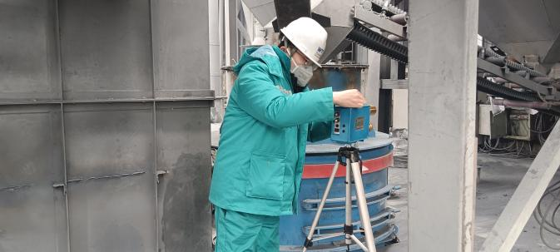 |  | 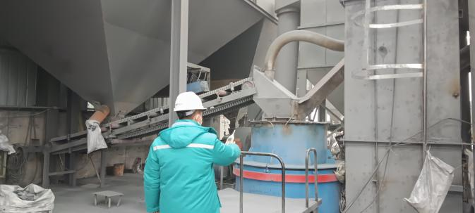
影像资料 | 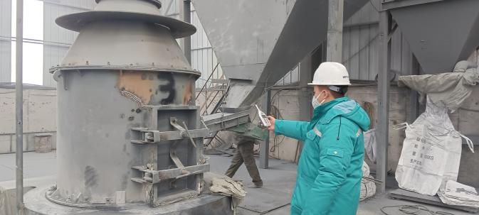 |  | 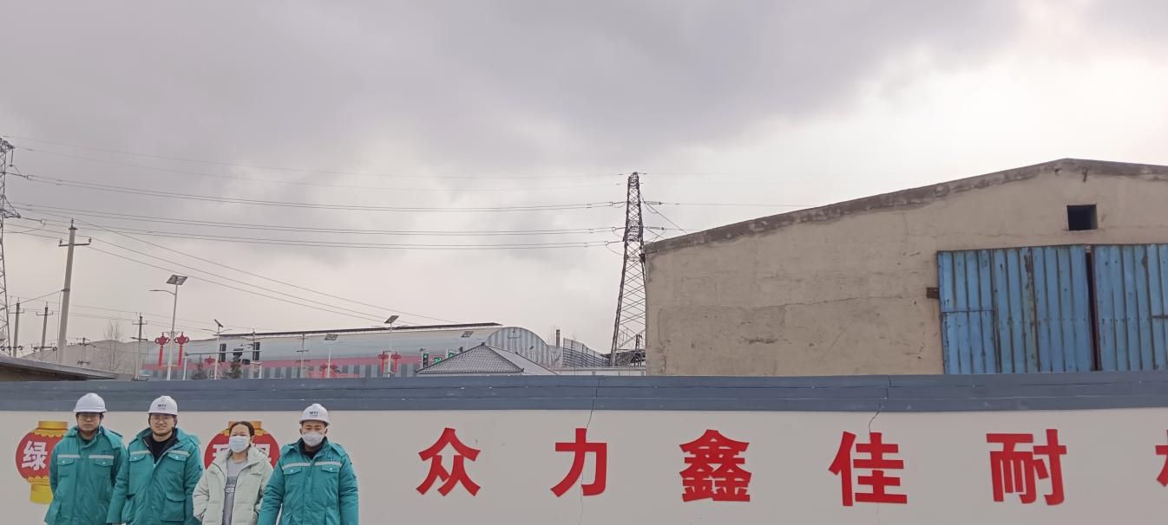
备注

